TỔ KHOA HỌC TỰ NHIÊN

BÀI VIẾT VỀ DỰ GIỜ THĂM LỚP – MÔN TOÁN 6 VÀ KHTN 9
Thực hiện kế hoạch chuyên môn tháng 9 năm 2025 của tổ KHTN, Ban giám hiệu nhà trường cùng các thầy cô trong tổ đã tiến hành dự giờ thăm lớp hai tiết học do giáo viên trẻ, mới ra trường trực tiếp giảng dạy: một tiết môn Toán lớp 6 và một tiết môn Khoa học Tự nhiên lớp 9. Đây là hoạt động thường xuyên, có ý nghĩa quan trọng trong công tác bồi dưỡng, hỗ trợ chuyên môn cho đội ngũ giáo viên trẻ, đồng thời cũng là dịp để tập thể sư phạm chia sẻ kinh nghiệm, khích lệ tinh thần phấn đấu, cống hiến của những thầy cô mới bước vào nghề.

1. Tiết Toán 6: Phép tính lũy thừa với số mũ tự nhiên
Ngay từ khâu chuẩn bị, giáo viên đã thể hiện sự chu đáo, cẩn thận trong thiết kế giáo án. Mở đầu tiết học, thầy/cô vào bài tự nhiên, nhẹ nhàng, dẫn dắt học sinh từ những kiến thức quen thuộc của phép nhân lặp lại để hình thành khái niệm lũy thừa. Cách nêu vấn đề gần gũi, ví dụ minh họa đơn giản, dễ hiểu đã giúp học sinh nhanh chóng nắm bắt nội dung mới.
Trong quá trình giảng dạy, giáo viên sử dụng nhiều phương pháp linh hoạt: nêu và giải quyết vấn đề, đặt câu hỏi gợi mở, gọi học sinh trình bày miệng, làm việc cá nhân và theo nhóm nhỏ. Học sinh được khuyến khích tham gia phát biểu, trình bày suy nghĩ, từ đó tạo bầu không khí học tập sôi nổi. Đặc biệt, giáo viên chú trọng rèn kỹ năng tính toán và trình bày cho học sinh thông qua các bài tập đa dạng, từ dễ đến khó, phù hợp với trình độ nhận thức của nhiều đối tượng.
Giọng giảng rõ ràng, cách diễn đạt mạch lạc, gần gũi, thể hiện sự tự tin và lòng yêu nghề. Tuy đôi lúc còn hơi bối rối trong việc phân bố thời gian cho từng hoạt động, nhưng nhìn chung tiết học đã hoàn thành được mục tiêu đề ra, học sinh tiếp thu được kiến thức cơ bản và bước đầu hình thành được kỹ năng vận dụng.
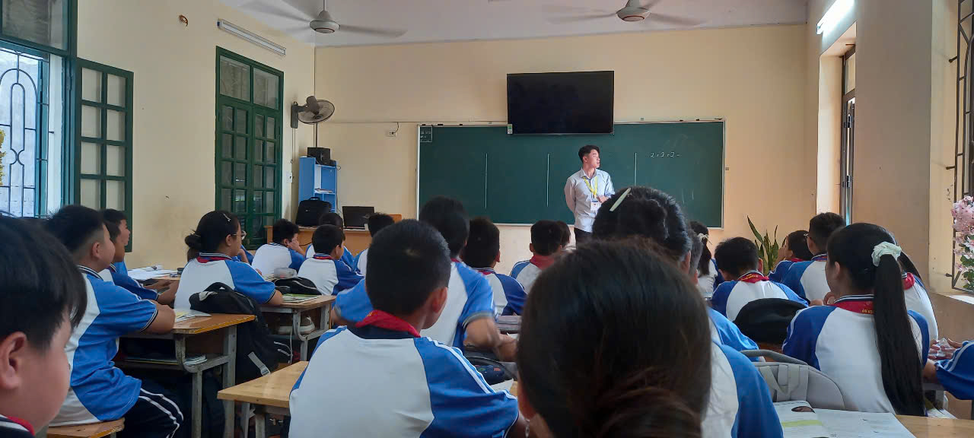

Thầy giáo Ngô Văn Minh

2. Tiết KHTN 9: Hiện tượng khúc xạ ánh sáng và phản xạ toàn phần
Đây là một bài học giàu tính trực quan, cần sự kết hợp giữa lý thuyết và thực hành thí nghiệm. Giáo viên đã đầu tư chuẩn bị dụng cụ thí nghiệm khá chu đáo, bước vào bài dạy với tình huống thực tiễn hấp dẫn, gây hứng thú cho học sinh ngay từ đầu.
Trong suốt tiết học, thầy/cô khéo léo tổ chức cho học sinh tham gia các hoạt động trải nghiệm: quan sát hiện tượng khúc xạ qua thí nghiệm, thảo luận nhóm để giải thích, sau đó rút ra kết luận. Việc cho học sinh dự đoán trước kết quả thí nghiệm rồi so sánh với quan sát thực tế đã góp phần phát huy tư duy khoa học, tính tò mò, sáng tạo của các em.
Giáo viên cũng đã sử dụng công nghệ thông tin hợp lý, trình chiếu hình ảnh minh họa rõ ràng, giúp học sinh hình dung được bản chất vật lý của hiện tượng. Cách khuyến khích học sinh nêu câu hỏi và tự giải đáp cùng bạn bè đã tạo ra môi trường học tập tích cực, thân thiện.
Một điểm đáng ghi nhận là sự bình tĩnh, tự tin và khả năng điều hành lớp học linh hoạt của giáo viên. Khi gặp tình huống thí nghiệm chưa thật sự thành công, thầy/cô đã nhanh chóng xử lý, không làm gián đoạn mạch bài giảng. Đây là kỹ năng quan trọng mà không phải giáo viên mới ra trường nào cũng thể hiện tốt.
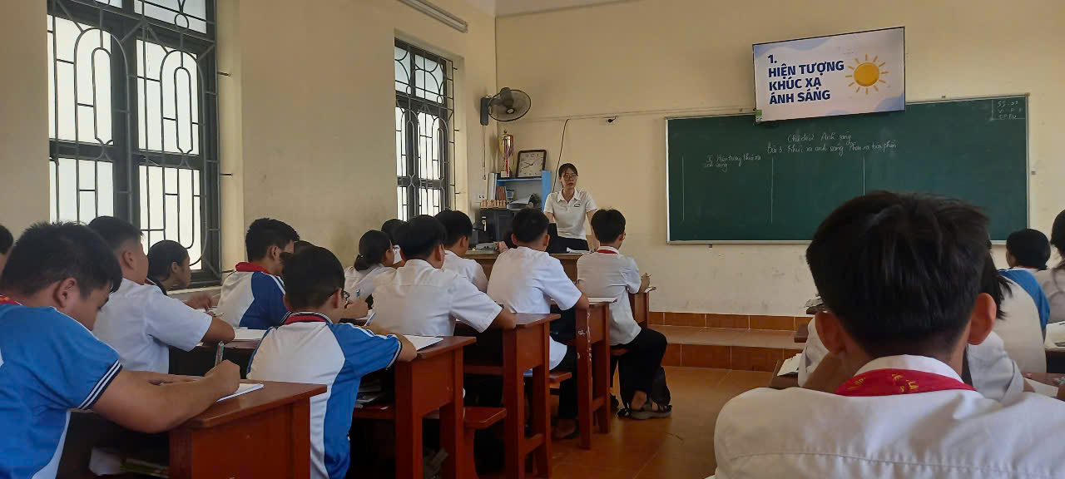

Cô giáo Trần Minh Trang

3. Nhận xét chung
Qua dự giờ, tập thể chuyên môn nhận thấy các giáo viên trẻ, mới ra trường đã thể hiện được:
Ưu điểm:
  - Có tinh thần trách nhiệm, sự chuẩn bị bài chu đáo.
  - Giọng giảng rõ ràng, gần gũi, dễ tạo sự thân thiện với học sinh.
  - Vận dụng được các phương pháp dạy học tích cực, kết hợp giữa thuyết giảng, gợi mở, thảo luận nhóm và thí nghiệm.
  - Tạo được bầu không khí học tập tích cực, học sinh chủ động tham gia xây dựng bài.
  - Thể hiện sự nhiệt tình, say mê nghề nghiệp, có năng lượng tích cực, truyền cảm hứng cho học sinh.
- Hạn chế:
  - Một số chỗ còn thiếu linh hoạt trong quản lý thời gian tiết dạy.
  - Kỹ năng đặt câu hỏi phân hóa cho học sinh yếu – khá – giỏi cần tiếp tục được rèn luyện.
  - Kinh nghiệm xử lý tình huống sư phạm còn ít, cần tích lũy thêm qua thực tế giảng dạy.
- Kiến nghị:
  - Tiếp tục được tổ chuyên môn quan tâm, hỗ trợ qua các buổi dự giờ, rút kinh nghiệm thường xuyên.
  - Tăng cường tham khảo tài liệu, trao đổi với đồng nghiệp để nâng cao phương pháp giảng dạy.
  - Thực hành nhiều hơn các tình huống sư phạm giả định để rèn khả năng ứng biến.

4. Kết luận
Buổi dự giờ thăm lớp đã thành công tốt đẹp, để lại ấn tượng tích cực đối với tập thể sư phạm. Giáo viên trẻ, tuy mới ra trường, còn ít kinh nghiệm, nhưng đã thể hiện được lòng yêu nghề, sự tự tin và khát khao cống hiến. Những điểm mạnh cần được phát huy, còn hạn chế sẽ dần được khắc phục trong quá trình rèn luyện và học hỏi.
Qua đó, Ban giám hiệu và tổ chuyên môn đánh giá cao nỗ lực của các thầy cô trẻ, đồng thời mong muốn rằng đây sẽ là động lực để các em tiếp tục phấn đấu, trưởng thành, trở thành những giáo viên giỏi chuyên môn, mẫu mực về đạo đức, góp phần nâng cao chất lượng dạy và học của nhà trường.

Bùi Hường

